


张江校区工作简报

张江校区管委会办公室 ［2007］第7期（总第20期） 2007年11月12日
本期要点新闻
【校区动态】
- 未雨绸缪防“韦帕” 风雨之中显真情
- 校际交流 来访接待
- 学院采风

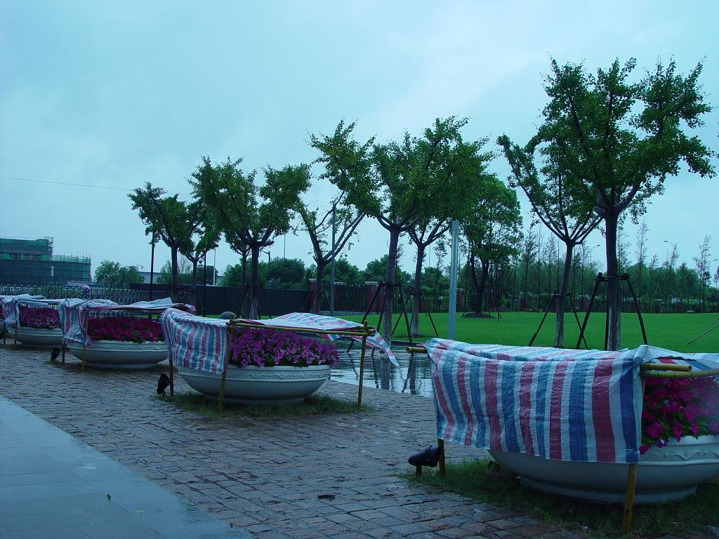
【未雨绸缪防“韦帕” 风雨之中显真情 】9月18日，距离台风“韦帕”扑向上海不到24小时。面对它的汹汹来袭，张江校区管委会办公室按照校办的紧急部署，在校区防汛防台领导小组的指挥下，紧急动员，启动预案，迅速进入抗台风临战状态，确保校区、广大师生、二期工地两百多名建筑工人安全度过台风袭击。
18日一大早，按照张江办紧急布置：安保机动分队即刻进入防台状态；物业公司加强巡视各教室、实验室，确保当天下班前门窗关闭，电源切断等；各单位、各院系及物业安保公司采取紧急行动，杜绝高空危险物品外置，妥善安置屋内物品和设备等。
物业公司在接到张江办部署工作后，冒着大风大雨，紧急加固校区内易倒贵重树木桂花、榉树50多棵。张江餐厅根据要求，储备未来两天副食品原材料，确保台风期间餐饮工作稳定运行。学工口负责老师在BBS张江版上发布防台紧急通知，加强宣传和动员，增强师生的安全防范意识。
截至18日下午6点整，张江校区动员二期工地200多名建筑工人从工地临房转移至学生餐厅底楼，度过安全之夜。
当晚，张江校区管委会办公室主任王国兴、副主任王海晶等连夜驻守校区，密切关注着台风走向。
19日下午，管委会办公室组织人员，再次检查物业防涝排涝工具和校区树木加固情况，了解临时安置在食堂底楼建筑工人的住宿情况。一名建筑工人感动地说：非常感谢学校为我们安排安全的住宿环境，帮助我们度过台风夜，感谢学校对我们建筑工人的关心。
台风无情人有情，风雨之中显真情。校区上下一心，赢得防台抗台的主动权，顺利抗击台风韦帕。

【校际交流 来访接待】9月23日下午，国政系70届校友10人一行参观张江校区，张江办副主任王海晶负责接待。
9月29日下午，药学院校友100多人一行参观张江校区，张江办副主任葛海雿负责接待。
10月11日下午，市教委政策法规处组织《上海教育年鉴》审稿组成员10人一行前往张江校区进行《上海教育年鉴》（2007）审稿工作。
10月19日中午，枫林校区民盟盟员45人一行参观张江校区。
11月9日，机关党委青年骨干培训班在张江校区举行结业典礼。
11月10日，信息学院校友70多人一行参观张江校区。
据统计，9月中旬至11月10日，共接待访客6批共计295人。

【学院采风】10月23日下午，复旦大学软件学院成立五周年全院学生大会在张江校区行政楼101报告厅举行，院长臧斌宇，副院长赵一鸣、刘钢，院长助理周曦等院领导出席会议，学院全体教师和在校学生参加了此次大会，会议由院长助理朱东来主持。
9月21日，药学院蒋新国教授主持的“国家重大科学研究计划项目--导向性纳米载药系统及其在脑部疾病治疗与诊断中的应用基础研究”在张江校区举行启动大会。

报送：管委会成员、党办、校办、机关各部处、微电子研究院、软件学院、国家微分析研究中心、信息学院

